GUIA DE TRABAJO INGLES
SEMANA 7 AL 11 DE SEPTIEMBRE
SEGUNDO BASICO

OBJETIVOS: Escribir (por ejemplo: copiar o completar) palabras y oraciones simples de acuerdo a un modelo, acerca de temas conocidos o de otras asignaturas.

UNIDAD: 3 ‘THE WEATHER IN CHILE’

Actividad N°1: observa y escucha la siguiente presentación en ppt

(PARA ABRIR EL PPT UBIQUE EL CURSOR AL CENTRO DEL DIBUJO, DAR DOBLE CLICK Y ESPERAR UNOS SEGUNDOS PARA DESPLEGAR

Actividad 2: observa la imagen de las ciudades de Chile y escribe cómo está el clima (recuerda el vocabulario de las guías anteriores)
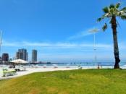

It’s……………………….

(Iquique)

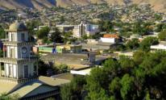

It’s…………………………….

(Copiapó)

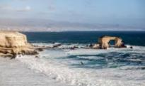
3.

It’s…………………………..

(Antofagasta)

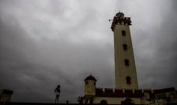
4.

It’s…………………………

(La Serena)

SOLUCIONARIO: la idea es que resuelvas los ejercicios por ti mismo (a) o con ayuda de un adulto y luego revises y corrijas si es necesario
ACTIVIDAD 2
1. Sunny
2. Hot
3. Windy
4. Cloudy
